**­РЕФЕРАТ**

РПЗ 30 страница, 37 рисунков, 1 таблица, 8 источников, 1 приложение

РЕКОМЕНДАЦИЯ, ОДЕЖДА, ГАРДЕРОБ, ПОГОДА

Объектами исследования являются android-приложения по подбору одежды.

Цель работы – исследование существующих приложений по подбору одежды, в зависимости от погодных условий. Определить основные функции системы подбора одежды в соответствии с погодой, выбрать архитектуру разрабатываемого приложения.

В результате работы был проведен сравнительный анализ приложений по подбору одежды, выявлены их плюсы и минусы, исходя из которых были определены функции разрабатываемого приложения. Помимо этого, была выбрана платформа для разработки системы, язык программирования, а также архитектура приложения.

**Содержание**

ВВЕДЕНИЕ………………………………………………………………………..6

1 Выбор платформы для разрабатываемого продукта….………………………7

2 Сравнительный анализ существующих приложений по подбору одежды.....8

3 Принцип работы разрабатываемого приложения……………………………22

4 Выбор программной составляющей приложения…………….......................24

4.1 Выбор языка…………………………………………………………...24

4.2 Выбор архитектуры…………………………………………………...25

ЗАКЛЮЧЕНИЕ………………………………………………………………….29

СПИСОК ИСПОЛЬЗУЕМЫХ ИСТОЧНИКОВ……………………………….30

Приложение А (Черновик технического задания ВКРБ)……………………..31

**ОБОЗНАЧЕНИЯ, ОПРЕДЕЛЕНИЯ И СОКРАЩЕНИЯ**

БД – база данных.

ОС – операционная система.

ООП – объектно-ориентированное программирование.

iOS и MacOS – операционные системы, которые стоят в продукции от корпорации Apple.

Android – операционная система на ядре Linux.

Windows – операционная система для компьютеров от корпорации Microsoft.

ПК – персональный компьютер.

ПП – программный продукт.

Теплоощущение – то, как в целом организм реагирует на температуру. Например, ему часто холодно, или наоборот, постоянно жарко.

**Введение**

В настоящее время существует проблема – что одеть в соответствии с погодой, выходя на улицу. Посмотрев в окно не все интуитивно могут это понять, и смотрят прогноз погоду. Но и посмотрев прогноз, не все могут понять, что необходимо одеть, то есть пользователь в прогнозе погоды видят просто цифры, не понимая, как они сопоставляются с реальностью.

То есть существуют люди, которые не знают, что именно одеть, после просмотра показателя температуры на улице, чтобы, например, не заболеть, когда холодно, или наоборот, чтобы не было жарко, когда тепло. Это говорит о том, что выбранная проблема актуальна в наше время.

Исследовательская работа посвящена обзору существующих систем по подбору одежды. А также проведению сравнительного анализа систем для подбора одежды, который позволил выделить основные функции разрабатываемого приложения. Помимо этого, в работе определяется архитектура приложения, а также инструменты для его разработки.

**1 Выбор платформы для разрабатываемого продукта**

Наиболее часто используемыми платформами на сегодняшний день являются:

* Web-браузер;
* Компьютер:
  + Windows;
  + MacOS;
  + Linux.
* Мобильный телефон:
  + Android;
  + iOS.

У мобильных телефонов существует множество других ОС, но в настоящее время они занимают ~1% устройств на рынке [1].

При выборе платформы, на которой будет работать приложение необходимо учитывать комфорт использования её для пользователя в данном приложении.

Компьютер (то есть Windows, MacOS и Linux) не всегда может находиться рядом, а также пользователь потратит много времени (пока ПК включится, закружится ОС и запустится приложение), поэтому разрабатывать под компьютеры не рационально.

Если делать сайт, то там необходимо делать регистрацию и аутентификацию, чтобы запоминался профиль пользователя, например, его гардероб. Авторизироваться каждый раз, когда заходишь на сайт – не очень удобно. Также чтобы зайти на сайт нужно постоянное подключение к сети Wi-Fi или к Мобильным данным (3G, 4G, 5G и т.д.) [2].

Количество мобильных пользователей сегодня больше, чем количество пользователей настольных компьютеров и каждый человек проводит большую часть своего времени с телефоном. Он почти всегда под рукой, и посмотреть, что одеть не вызовет никаких трудностей. И исходя из всего вышесказанного в качестве платформы будет выбран мобильный телефон.

Многие приложения, выходящие на рынок, выпускаются одновременно на телефоны как с ОС android, так и IOS. Наиболее подходящей для разработки выбрана android, так как она имеет больший обхват аудитории [1]. Следовательно, и сравниваться будут приложения, которые можно установить на телефонах с ОС android.

**2 Сравнительный анализ существующих приложений по подбору одежды**

Для выявления плюсов и минусов уже существующих приложений, необходимо провести их сравнительный анализ. На основе которого будут сформулирован основой функционал разрабатываемого приложений.

На сегодняшний день в playMarket существует множество приложений. Одними из самых популярных, количество скачиваний которых превышает 10000 раз, являются:

* “Getwardrobe – гардероб, стилист, одежда, мода” от 3Botinka;
* “Что надеть?” от Imagerville;
* “combyne – Outfit ideas & outfit creation” от combine GmbH;
* “Smart Closet – Fashion Style” от Rabbit Tech Inc;
* “Wear This – Outfits by Weather” от This Technologies;
* “Weather Awear – Dress for the weather” от io Jeanne;
* “Weatherproof – Weather & Clothes” от Dr. Alexaner Rieger;
* “What to wear?” от chackchackapp.

Getwardrobe – гардероб, стилист, одежда, мода

Приложение “ Getwardrobe – гардероб, стилист, одежда, мода” позволяет создать собственный виртуальный гардероб, фотографируя одежду и формируя из неё образы. Интерфейс приложения можно увидеть на рисунках 1 – 5. Имеет следующие функции:

* создание собственных образов;
* добавление одежды;
* просмотр чужих образов;
* есть деление на виды деятельности.

Из минусов можно выделить:

* отсутствие заранее загруженной шаблонной одежды;
* отсутствие выбора гендера;
* много платного контента.

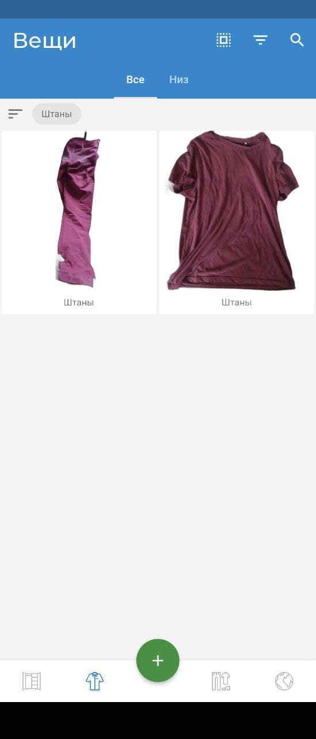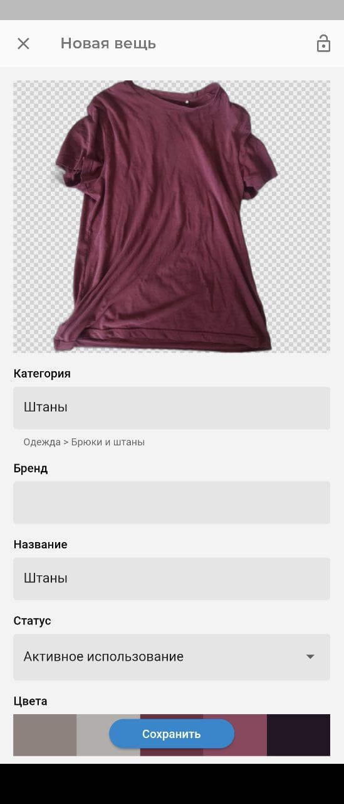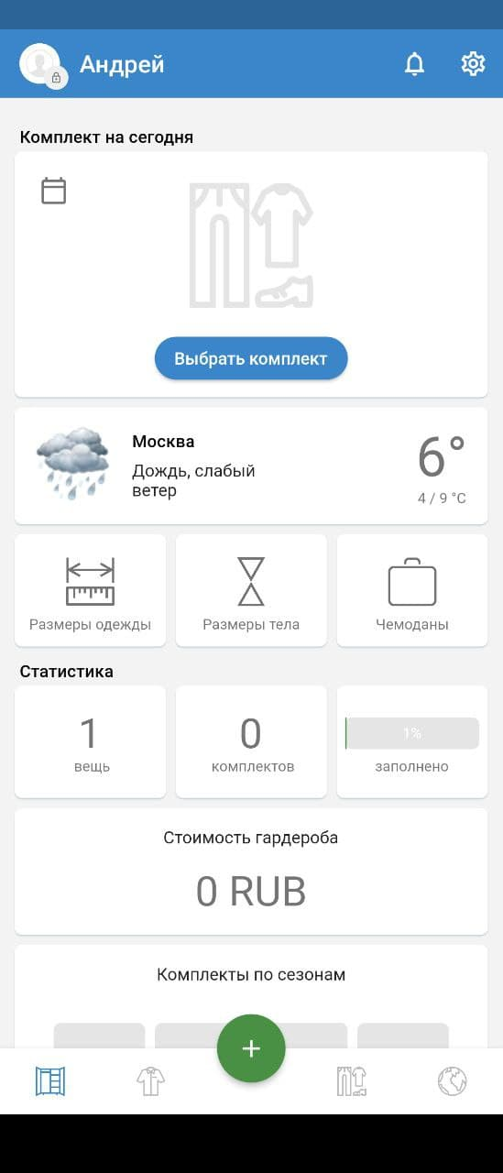

Рисунок 1 – Главное меню Рисунок 2 – Добавление одежды Рисунок 3 - Гардероб

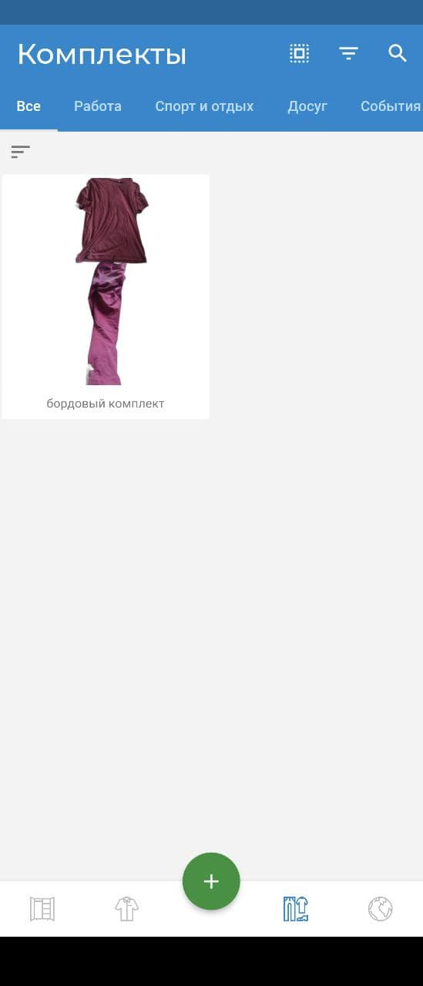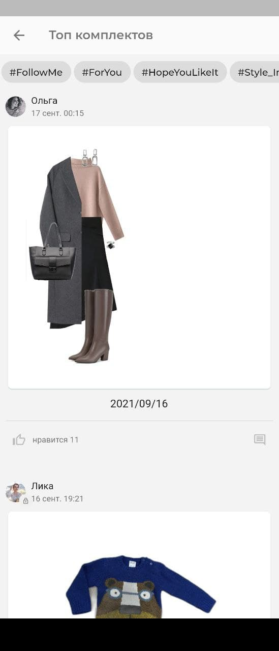 Рисунок 4 – Комплекты одежды Рисунок 5 – Чужие комплекты

Wear This – Outfits by Weather

Приложение “Wear This – Outfits by Weather” предлагает одежду в соответствии с температурой на улице. ПП определяет температуру на ближайшие 24 часа и предлагает несколько вариаций того, что можно одеть. Картинки одежды интуитивно понятны. Интерфейс приложения можно увидеть на рисунках 6 – 10. Имеет следующие функции:

* одежда показана текстом и картинками;
* погода определяется на ближайшие 5 дней;
* большой гардероб заранее загруженной одежды;
* выбор шкалы температуры;
* можно выбирать одежду, которая будет рекомендоваться;
* выбор деятельности (обычный, рабочий и прогулочный).

Из недостатков можно выделить отсутствие возможности добавления собственной одежды.

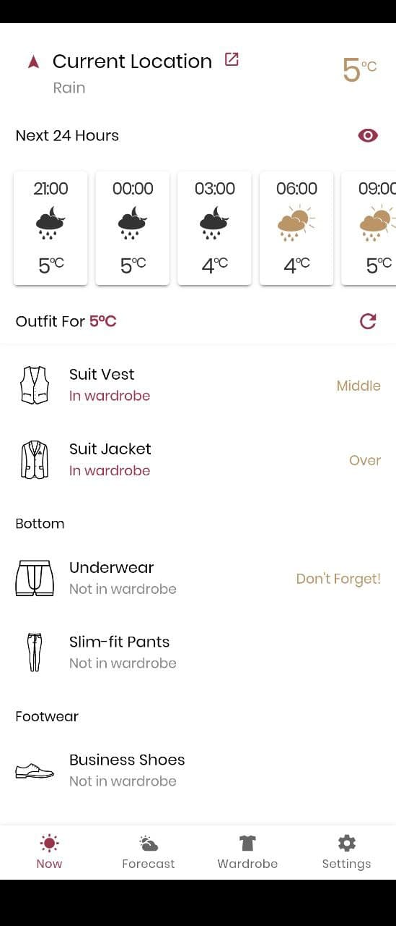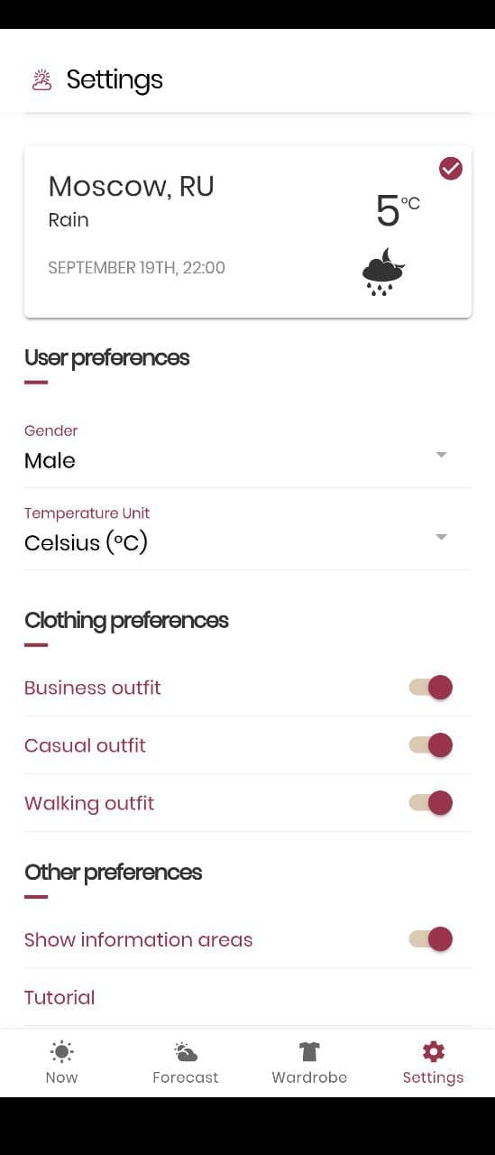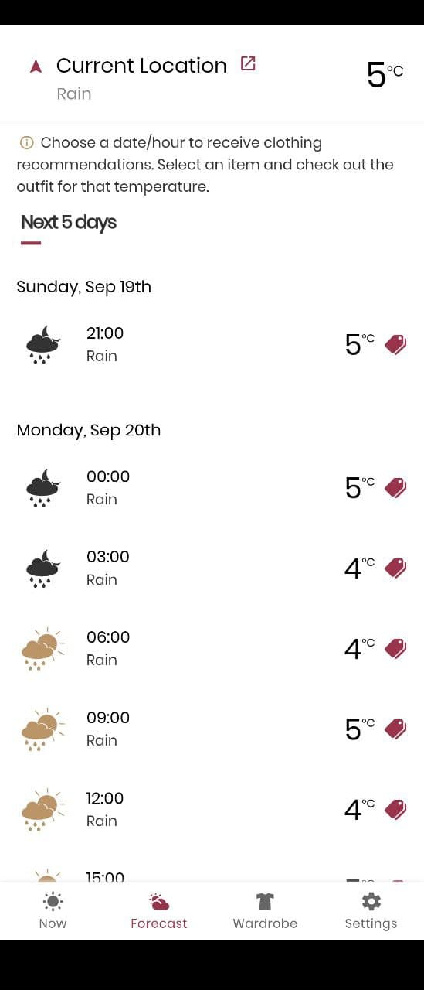

Рисунок 6 – Главное меню Рисунок 7 – Погода Рисунок 8 - Настройки

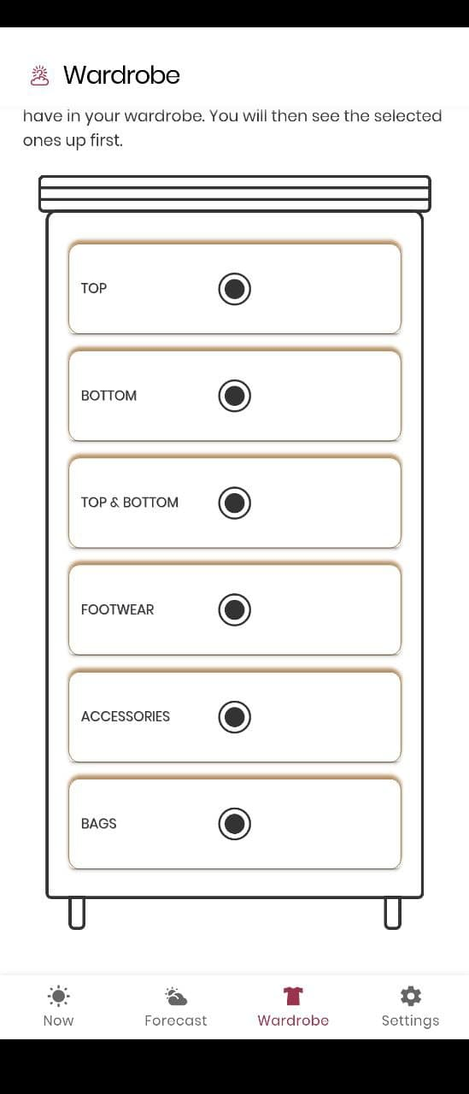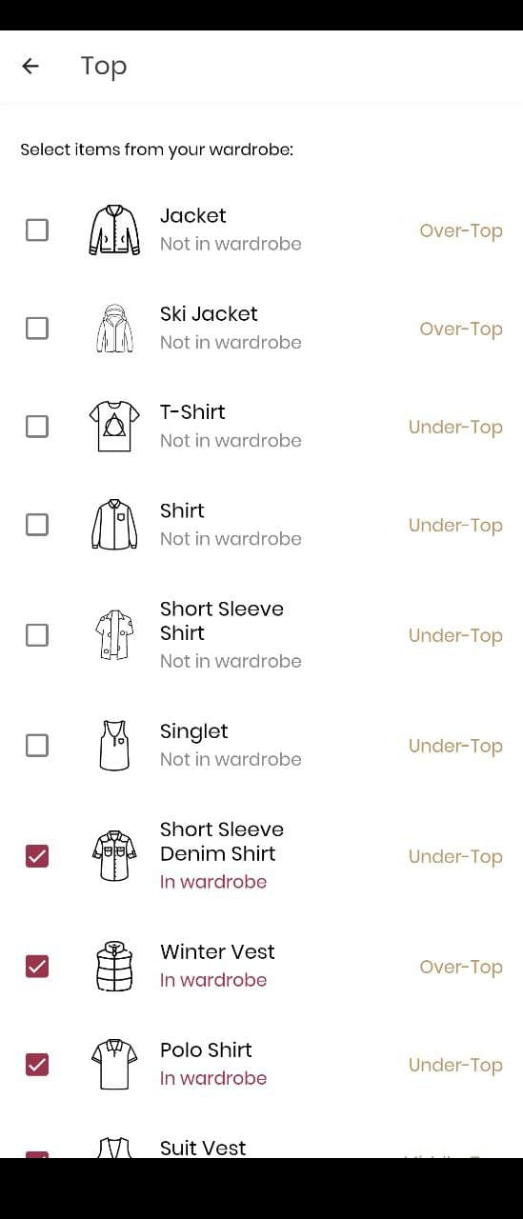

Рисунок 9 – Сортировка одежды Рисунок 10 – Выбор гардероба

Что надеть?

Приложение “Что надеть?” сравнивает два загруженных образа и показывает какой из них лучше. Загружается один образ, и относительно него, на основе цветовой палитры сравниваются все остальные прикиды. Интерфейс приложения можно увидеть на рисунках 11 – 12.

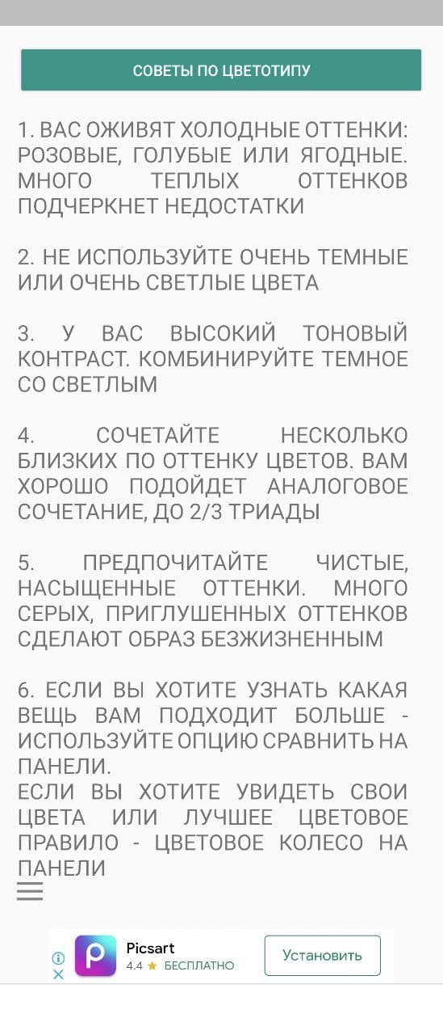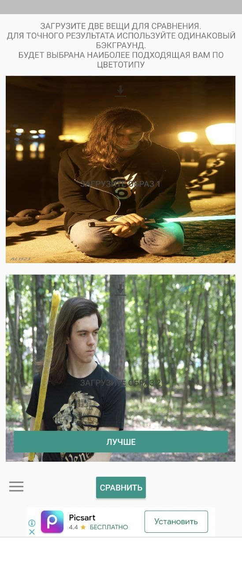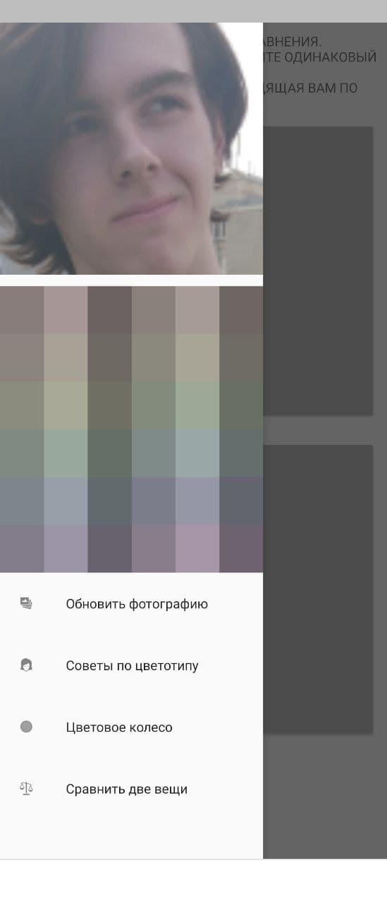 Из минусов можно выделить очень частое всплывание рекламы на весь экран.

Рисунок 11 - Инструкция Рисунок 12 – Меню Рисунок 13 – Сравнение

combyne – Outfit ideas & outfit creation

Приложение “combyne – Outfit ideas & outfit creation” дает возможность создать собственную библиотеку образов, смотреть и обсуждать чужие “луки”. Так же в программе есть чат и возможность подписаться на другого человека, что делает ПП похожим на социальную сеть с кругом интересом в виде одежды. Интерфейс приложения можно увидеть на рисунках 14 – 19. Программа имеет следующие функции (перечислены не абсолютно все, а главное или отличительные черты):

* просмотр чужих образов;
* создание собственных образов;
* возможность добавлять собственную одежду;
* большой ассортимент заранее заложенной одежды;
* создание подборок совместно с другими пользователями;
* выбор гендера.
* 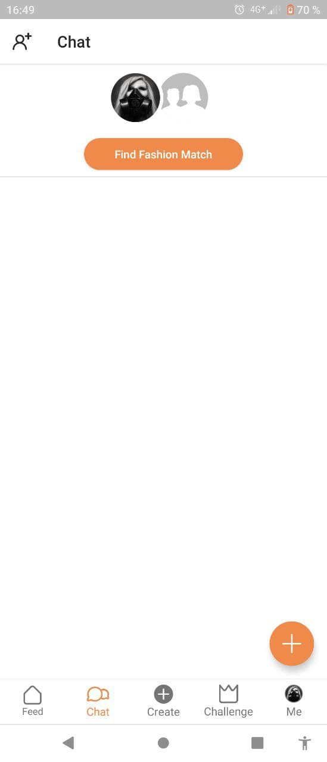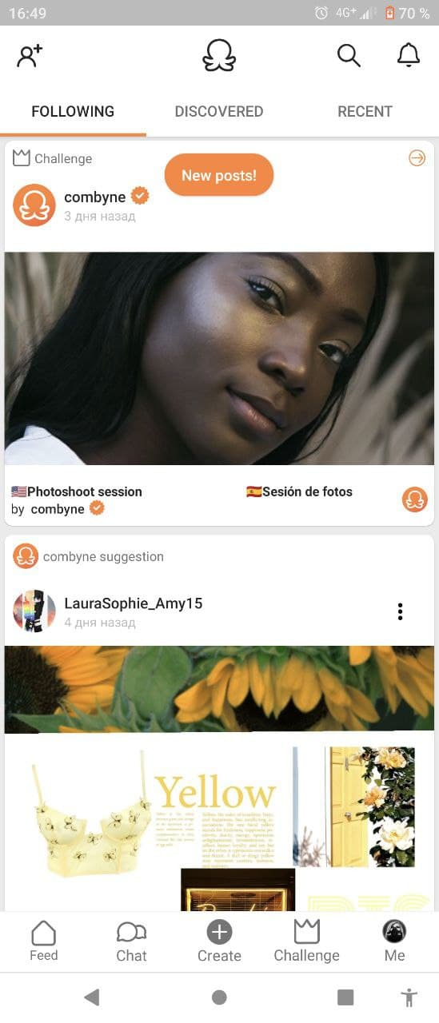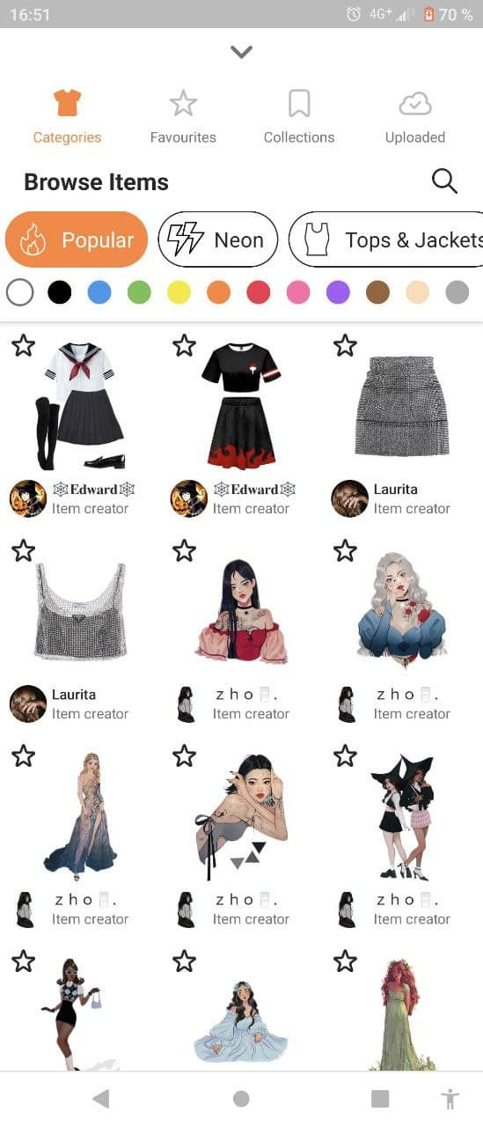чат.

Рисунок 14 – Меню Рисунок 15 – Чаты Рисунок 16 – Чужая прикиды

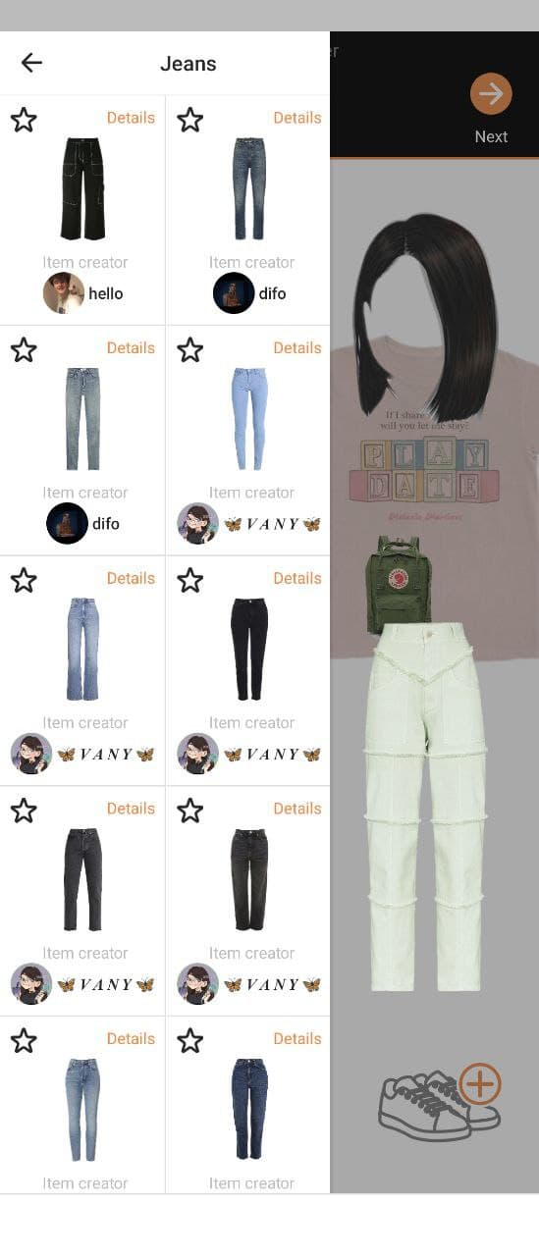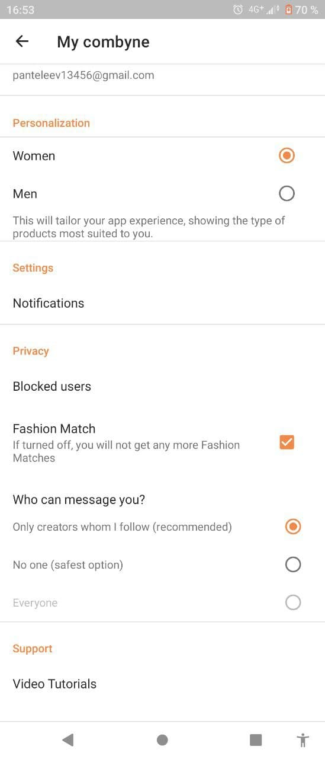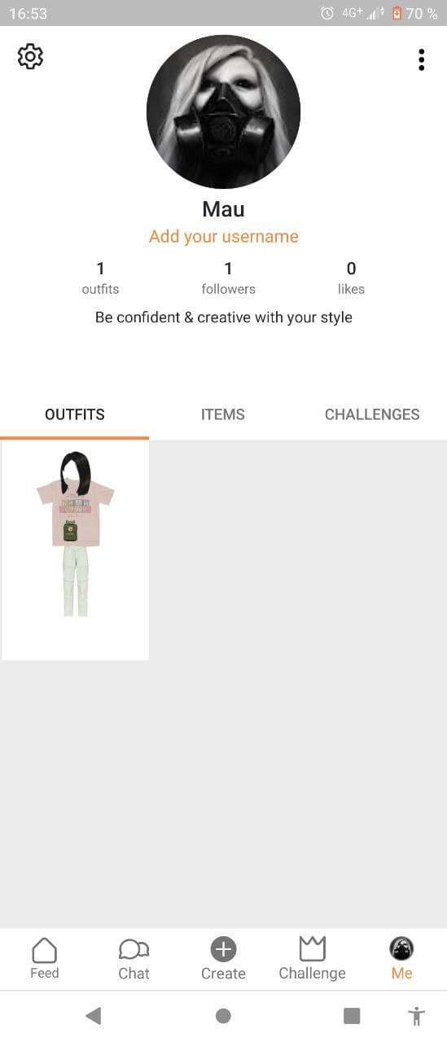Рисунок 17 – Профиль Рисунок 18 – Настройки Рисунок 19 – Выбор одежды

Smart Closet – Fashion Style

Приложение “Smart Closet – Fashion Style” предлагает создать собственный виртуальный гардероб, дает возможность смотреть чужие прикиды, и соответственно, делиться с другими своими образами. Интерфейс приложения можно увидеть на рисунках 20 – 25. Программа имеет следующие функции (перечислены не абсолютно все, а главное или отличительные черты):

* просмотр чужих образов;
* формировать собственные образы;
* добавлять свою одежду;
* большой ассортимент заранее загруженной одежды;
* сортировка одежды по брендам и магазинам;
* возможность задавать даты, когда что можно одеть;
* у заранее представленной одежды есть ссылки на официальные магазины, где её можно купить;
* выбор гендера;
* 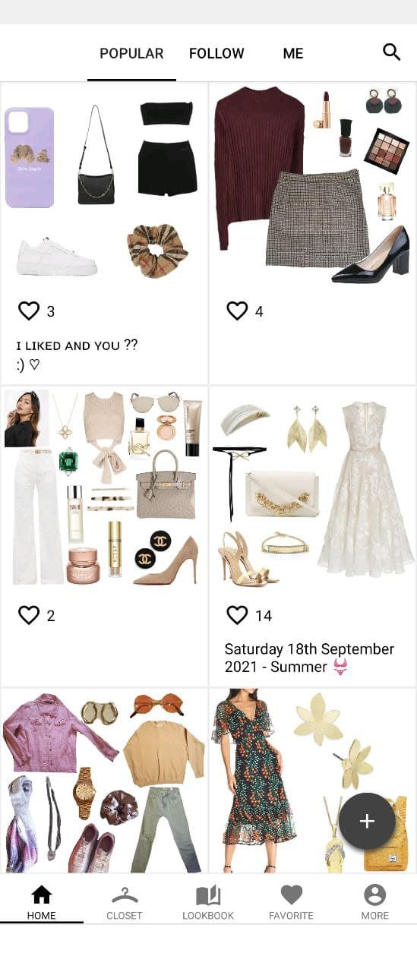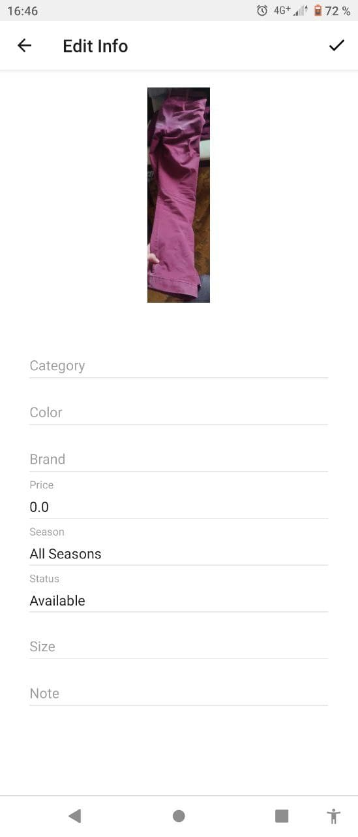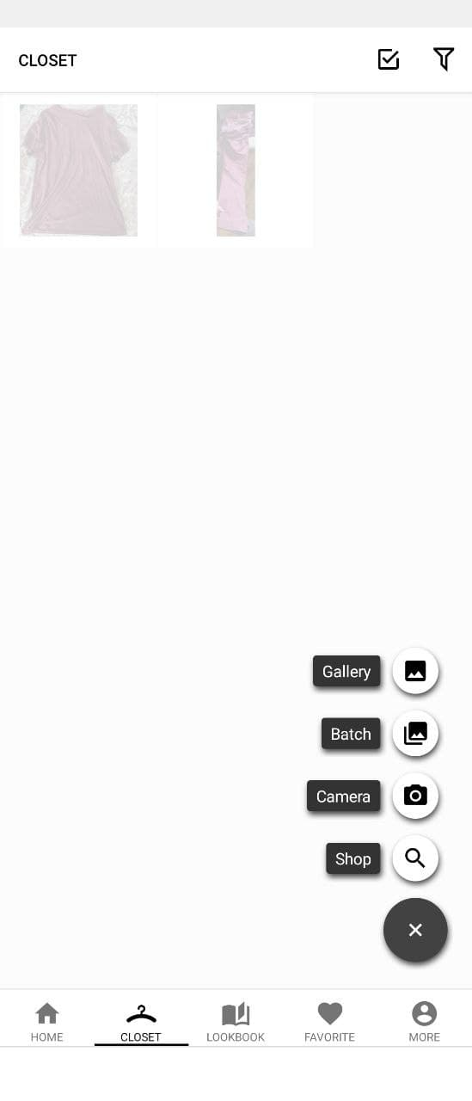выбор времени года.

Рисунок 20 – Чужие прикиды Рисунок 21 – Добавление одежды Рисунок 22 – Гардероб

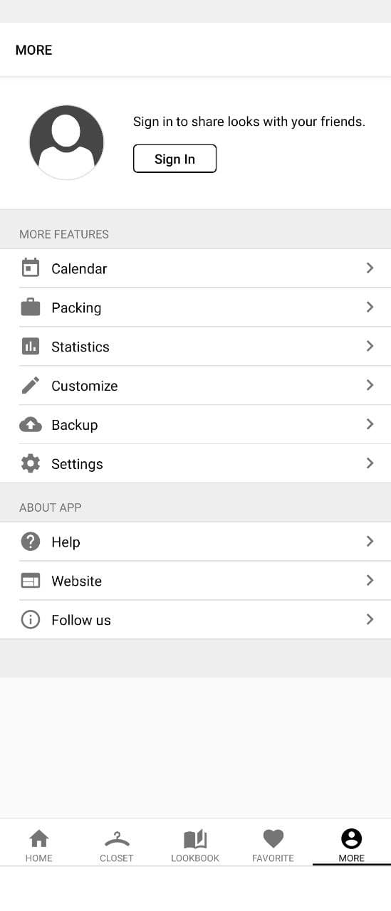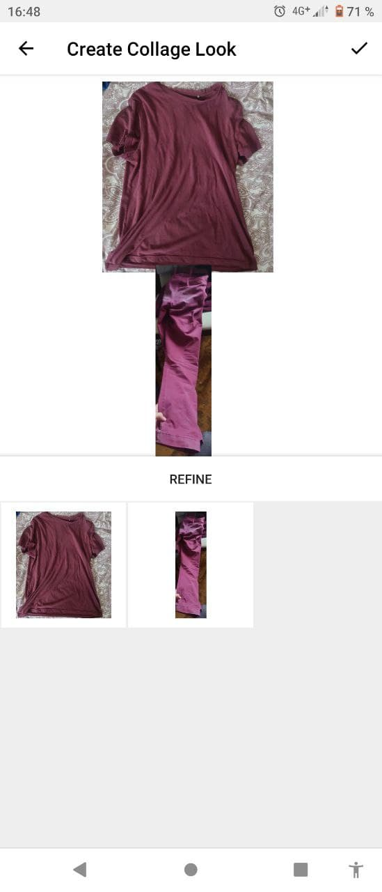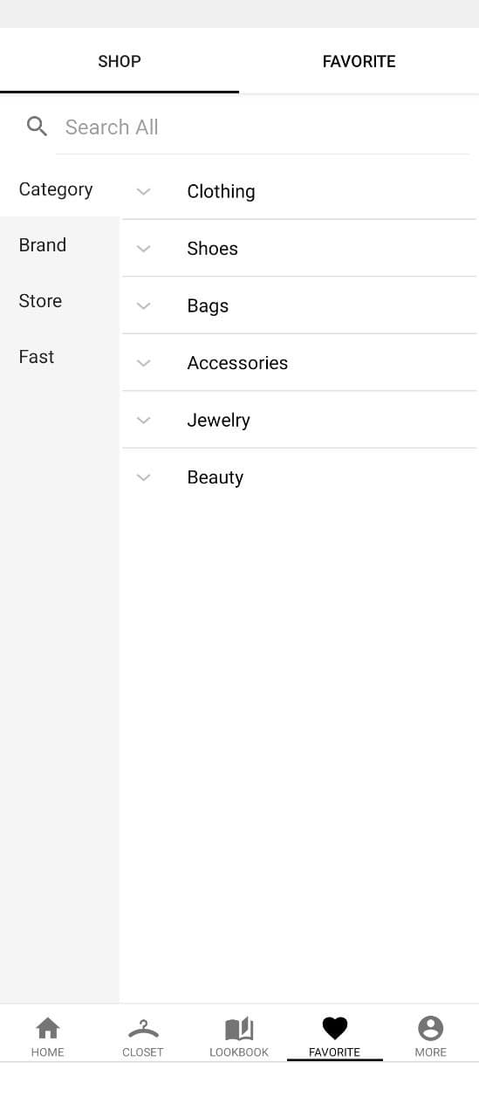

Рисунок 23 – Создание прикида Рисунок 24 – профиль Рисунок 25 – Магазины

Weather Awear – Dress for the weather

Приложение “What to wear?” определяет, что одеть в соответствии с температурой на улице. Интерфейс приложения можно увидеть на рисунках 26 – 28. Программа определяет максимальную и минимальную погоду в течении и на основе этого подбирает одежду. Имеет следующие функции:

* предлагает одежду на день и на ночь;
* одежда показана текстом и картинками;
* показывает погоду на ближайшие два дня;
* можно выбрать шкалу температуры между цельсием и фаренгейтом;
* можно выбирать “теплоощущение” своего тела (пример: “мне всегда холодно”);
* можно скрывать некоторую одежду, чтобы она больше не появлялась.

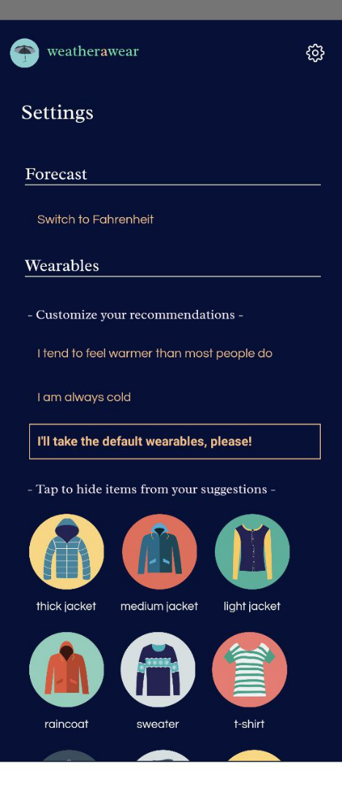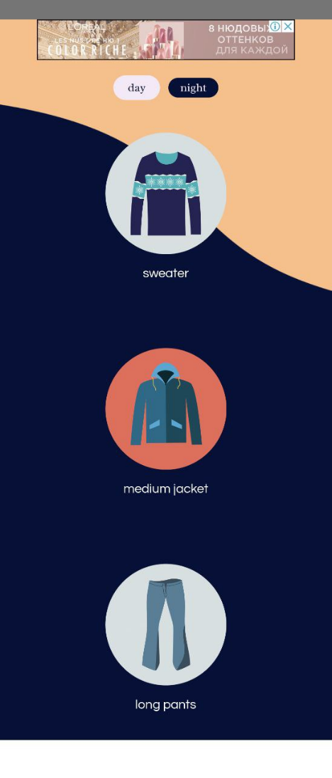Рисунок 26 – Главное меню Рисунок 27 – Предлагаемая одежда Рисунок 28 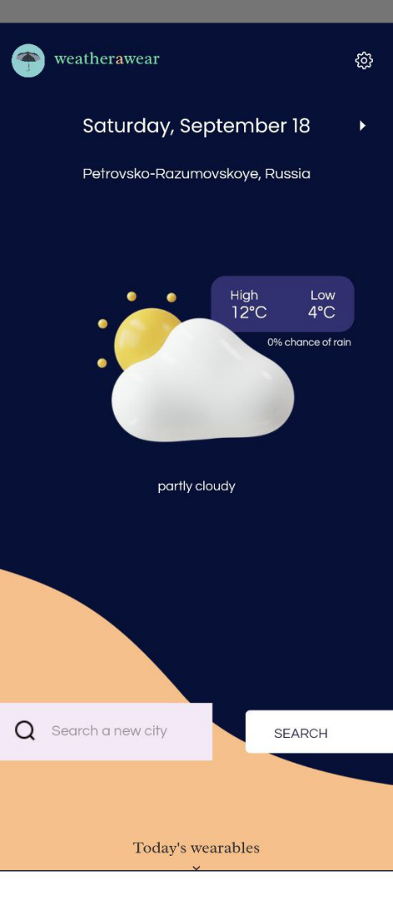- Настройки

Weatherproof – Weather & Clothes

Приложение “ Weatherproof – Weather & Clothes?” предлагает что одеть в соответствии с погодными условиями. Интерфейс приложения можно увидеть на рисунках 29 – 30. Программа определяет погоду на ближайший день, например, если сейчас вечер, то будет температура до следующего вечера: текущая и утренняя, дневная и вечерняя следующего дня. Имеет следующие функции:

* показывает, что одеть на разные периоды дня;
* одежда показана картинок;
* подбор одежды под разные виды деятельности.

Из минусов можно выделить:

* картинок одежды мало (и они очень абстрактные) и не всегда понятно, что это;
* 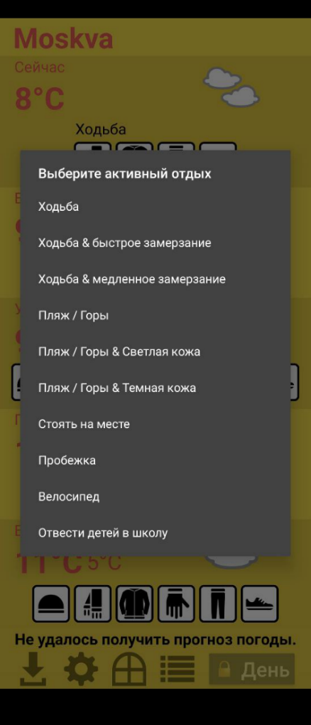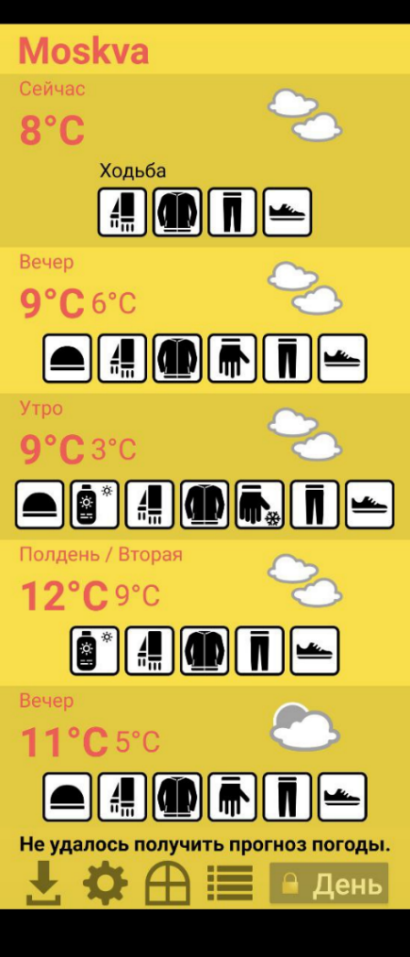много платного функционала.

Рисунок 29 – Интейрфейс приложения Рисунок 30 – Выбор активности

What to wear?

Приложение “What to wear?” определяет, что одеть в соответствии с погодными условиями. Интерфейс приложения можно увидеть на рисунках 31 – 33. Программа определяет текущую, среднюю за день и завтрашнюю температуру на улице в соответствии с местоположением телефона. Имеет следующие функции:

* выбор гендера;
* выбор шкалы температуры;
* показывает, что надеть текстом и картинкой.

Из минусов можно выделить:

* не подстраивается под формат экрана;
* однотипный подбор одежды;
* 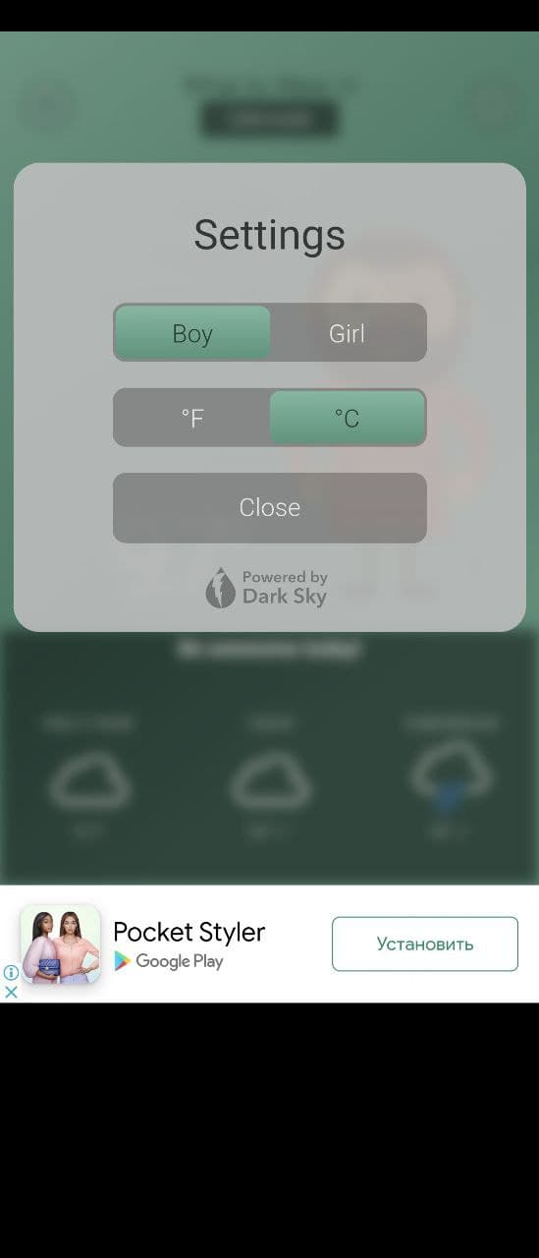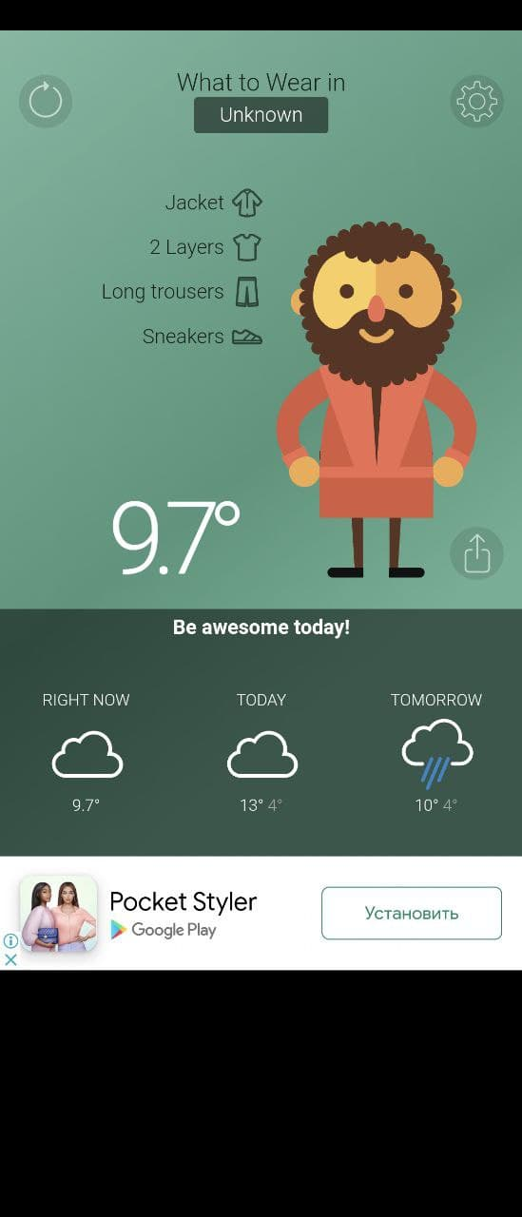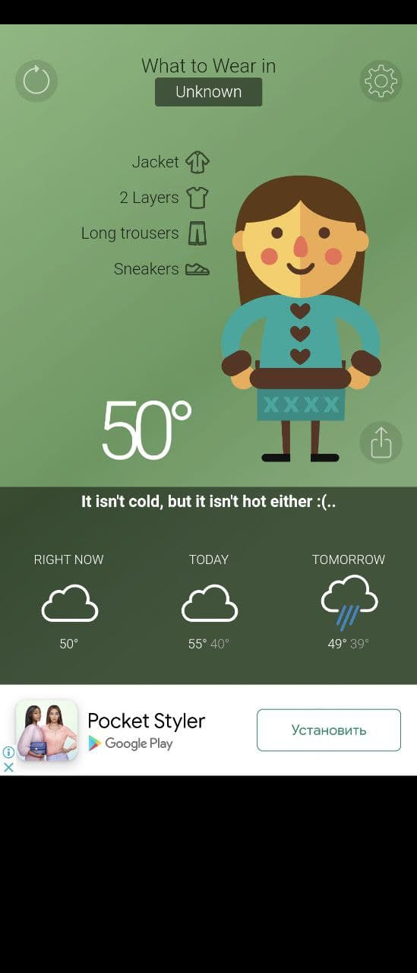визуально интуитивно не понятно.

Рисунок 31 – Интерфейс Рисунок 32 - Настройки Рисунок 33 – Интерфейс

Проанализировав приведенные приложения, можно сделать вывод, что программ по подбору одежды довольно много, и они качественно сделаны. Но не все учитывают фактор погоды, а просто предлагают создать свою виртуальную гардеробную. Взяв этот аспект, что приложение при подборе одежды должно опираться на погоду, выделим критерии качества:

* правильная геолокация и погода, так как приложение будет подбирать одежду по погоде, необходимо, чтобы оно правильно определяло геолокацию и температуру на улице;
* выбор гендера – пользователю будет предлагаться только соответствующая гендеру одежда, что упростит использование;
* теплорегуляция тела – делает подбор одежды более гибкий, так как у людей, может быть, разное теплоощущение и кому-то может быть все время холоднее или наоборот, жарче, чем другим;
* шаблонный гардероб – чтобы пользователь мог сразу посмотреть, что ему предложит приложение, не добавляя всю свою одежду в виртуальный гардероб;
* добавление собственной одежды – одежды сейчас очень много и не вся может быть учтена разработчиком, поэтому пользователь может добавить что-то свое, чего нет в БД программы;
* автоматический подбор одежды – пользователю не нужно формировать свои образы. Программа сама предложит, что лучше одеть по погоде;
* русифицированный интерфейс, помимо английского. Чтобы большее количество русскоязычных пользователей могли комфортно пользоваться приложением.

По выделенным критериям сравним приложения, что продемонстрировано в таблице 1.

Таблица 1 – сравнение приложений

|  |  |  |  |  |  |  |  |
| --- | --- | --- | --- | --- | --- | --- | --- |
| Крите-  рий \  Приложе-  ние | Правиль-  ная геоло-кация и погода | Вы-  бор ген-дера | Тепло-регуля-ция тела | Шаблон-ный гардероб | Добав-ление собст-венной одежды | Авто-мати-ческий подбор  одежды | Руси-фика-ция |
| Getwar-  drobe – гардероб, стилист, одежда, мода | + | - | - | - | + | - | + |
| Wear This  – Outfits  by Weather | + | + | - | + | - | + | - |

Продолжение таблицы 1

|  |  |  |  |  |  |  |  |
| --- | --- | --- | --- | --- | --- | --- | --- |
| Крите-  рий \  Приложе-  ние | Правиль-  ная геоло-кация и погода | Вы-  бор ген-дера | Тепло-регуля-ция тела | Шаблон-ный гардероб | Добав-ление собст-венной одежды | Авто-мати-ческий подбор  одежды | Руси-фика-ция |
| Что над-  еть? | - | - | - | - | - | - | + |
| combyne – Outfit  ideas &  outfit creation | - | + | - | + | - | - | - |
| Smart  Closet  – Fashion  Style | - | + | - | + | + | - | - |
| Weather Awear  – Dress for  the weather | + | - | + | + | - | + | - |
| Weather-  proof  – Weather  & Clothes | + | - | - | - | - | + | + |
| What to wear? | + | + | - | - | - | + | - |

Проведя сравнения приложений по выделенным критериям, можно увидеть, что нет приложения, которое учитывало бы все параметры по подбору одежды в соответствии с погодой. Также не все программы переведены на русский, что может вызвать проблемы у некоторой доли русскоязычного комьюнити.

**3 Принцип работы разрабатываемого приложения**

Перед разработкой приложения по подбору одежды надо описать её основные принципы работы. На основе проведенного анализа существующих приложений, выделив их достоинства и недостатки, опишем концепцию ПП.

Разрабатываемое приложение предназначено для подбора одежды в соответствие с температурой (погодой) на улице.

При входе приложение определяет местонахождение пользователя и показывает температуру, как в момент входа, так и на весь текущий день.

Далее приложение предлагает, что можно одеть в соответствии с погодой из шаблона обычной одежды, то есть той, которая очень распространена. И что взять с собой, например, если обещают дождь, или он уже идет, то приложение предложит взять с собой зонт или дождевик.

Также пользователь может подстроить приложение под себя, а именно:

* определить свой гендер, в связи с которым измениться ассортимент предлагаемой одежды;
* тепло-ощущения собственного тела. То есть пользователю постоянно холодно или наоборот, ему часто жарко;
* выбор шкалы измерения температуры – градус или цельсия;

Необходимо предоставить выбор имеющейся одежды из той, что уже заложена в приложение. Это нужно для того, чтобы программа не выдавала варианты надеть то, чего у пользователя нет в реальном гардеробе.

Ассортимент предлагаемой одежды должен быть обширен, но пользователь может иметь вид одежды, которого нет в БД. Следовательно, необходимо учесть вариант добавления вещи в БД приложения.

Возможна перетасовка одежды, которую приложение предложила одеть.

*Пример*. Если температура “+20”, возможны варианты:

* Кепка + футболка + шорты;
* Рубашка + майка + джинсы;
* Рубашка + футболка + брюки.

Варианты могут варьироваться от выбранной пользователем имеющейся у него одежды.

м

Структурируя все вышеперечисленное, приложение будет иметь следующие функции:

* определение местоположения и показ температуры;
* выбор теплоощущения тела;
* выбор шкалы температуры;
* широкий выбор шаблонной одежды;
* подбор одежды на день, в зависимости от погоды;
* возможность лично расширять гардероб;
* предложение нескольких вариантов одежды на день;
* русифицированный интерфейс.

**4 Выбор программной составляющей приложения**

**4.1 Выбор языка**

Для написания мобильных приложений существует множество языков программирования. Наиболее популярные – это Java, Kotlin и Swift, которые специализируются на мобильной разработке. А также есть кроссплатформенные языки, которые тоже можно использовать, это Rust, Dart, Python (в связке с Kivy и BeeWare), Javascript (в связке с React Native) и C# (в связке с Xamarin) [3].

В главе 1.2 было выявлено, что приложение будет разрабатываться под мобильное устройство, следовательно, выбор языка будет осуществлять из языков, специализирующихся на мобильной разработке, так как для них больше соответствующих библиотек и документации.

Java – строго типизированный объектно-ориентированный язык программирования, активно используемый для создания мобильных приложений под ОС Android c 1990 года и имеет множество библиотек, документации и мануалов от разработчиков, которые разрабатываются и появляются по сей день.

Kotlin – статически типизированный объектно-ориентированный язык программирования используемся для android разработки. Язык достаточно молодой (версия 1.0 появилась только в 2016-ом году), но активно набирающий популярность. По синтаксису схож с Java [4].

Swift – язык программирования, используемый для разработки приложения под систему MacOS и iOS, то есть только для устройств от корпорации Apple. Интуитивно понятный, “быстрый” язык с строгой типизацией, но ограниченный платформой [5].

Проанализировав вышесказанное и имея опыт работы с языком Java, схожий по синтаксису и с ООП подходом в С++. Java является наиболее подходящим вариантом для разработки будущего приложения.

**4.2 Выбор архитектуры**

Выбор архитектуры приложения важен при создании приложения. От этого будет зависеть то, как элементы кода (объекты, классы и т.д.) внутри приложения будет функционировать между собой.

Для мобильной android разработки существуют несколько типов архитектур, но выделим, рассмотрим и сравним только основные, так как другие почти не используются, либо используются в узкоспециализированных приложениях. Почти все android приложения используют одну из следующих архитектур (в больших приложениях может использоваться сразу несколько архитектур) [6]:

* MVC;
* MVP;
* MVVM;
* MVI.

MVC

MVC – Model-View-Controller, где Модель – это данные приложения, Представление – интерфейс и Контроллер – логика и обработка событий.

Идея в том, что View отображает данные , пользователь с ними взаимодействует. Взаимодействия обрабатываются в контроллере (Controller). Контроллер обновляет модель (Model). И после модель меняет свое отображение. И все это зацикливается [6, 7, 8].

Модель MVC представлена на рисунке 34.

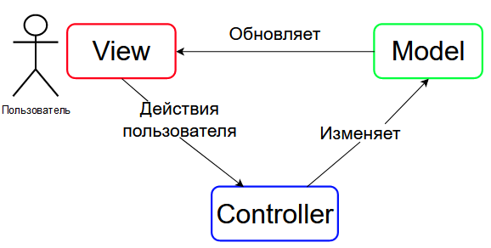

Рисунок 34 – MVC архитектура

MVP

MVP – Model-View-Presenter где Модель – это данные приложения, Представление – интерфейс и Presenter – логика и обработка событий.

Паттерн MVP описывает, как отделить UI от логики интерфейса (что происходит при взаимодействии с виджетами) и от данных (какие данные отображать на экране). Presenter является промежуточным компонентом между моделью и представлением. Presenter содержит в себе логику управления представлением, то есть берет данные из модели, обрабатывает её и передает в представление [6, 7, 8].

Плюсы MVP – упрощает unit-тестирование, позволяет present использовать в общих модулях.

Модель MVC представлена на рисунке 35.

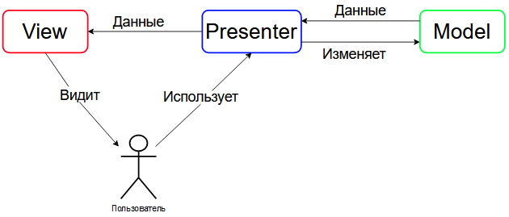

Рисунок 35 – MVP архитектура

MVVM

MVVM – Model-View-ViewModel. У ViewModel нет ссылки на представление, View передает в ViewModel данные, он их обрабатывает, и View “подписавшись” на ViewModel берет из него изменения. И такой же алгоритм между ViewModel и Model. Упрощает тестирование и позволяет менять внешний вид приложения, никак не влияя на View [6, 8].

Модель MVC представлена на рисунке 36.

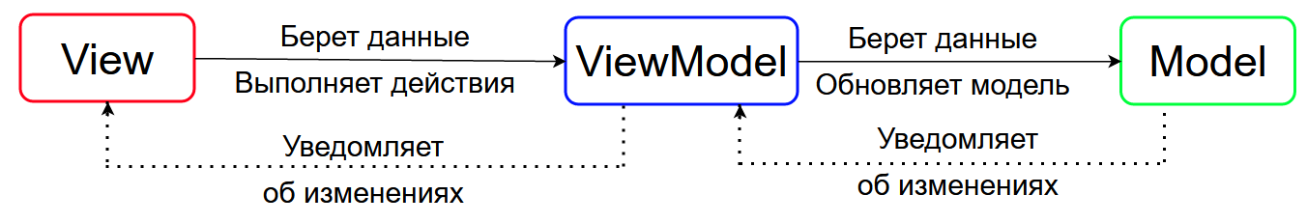

Рисунок 36 – MVVM архитектура

MVI

MVI – Model-View-Intent, где Модель – это данные приложения, Представление – интерфейс и Intent – взаимодействие пользователя с представлением. Намерение вносит изменения, которые должны быть обработаны Моделью. Основная идея в том, что пользователь взаимодействует не с View, а напрямую с Intent, который обрабатывает запрос, отправляет его в Model, и дальше Модель обновляет Представление [6, 8].

Модель MVI представлена на рисунке 37.

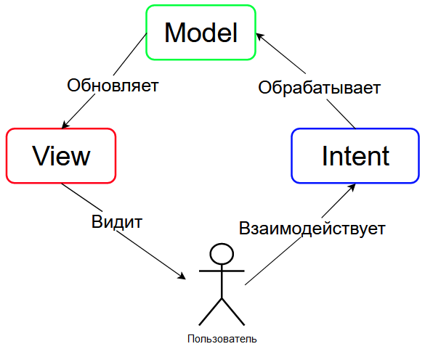

Рисунок 37 – MVI архитектура

На основе проведенного анализа описанных архитектур и учитывая принципы работы и небольшую масштабность разрабатываемого приложения, наиболее подходящей для разработки приложения по подбору одежды является MVP архитектура.

MVVM не обязательно использовать, так как приложение не такое большое, это только усложнит разработку.

MVC не выбрана, так как этот тип архитектуры вызывает большее количество зависимостей внутри приложения, что может вызывать “волновой” эффект ошибок при разработке или усовершенствования приложения.

MVI архитектура имеет модель state, который хранит в себе состояние экрана и каждый раз создается заново, имея число состояние, что не нужно для разрабатываемого приложения. Также MVI достаточно нова, из-за чего по ней меньше документации и инструкций.

**Заключение**

В работе был проведен сравнительный анализ мобильных приложений по подборе одежд. В результате сравнительного анализа, было выявлено, что большинство систем не учитывают погодные условия для выдачи рекомендаций по подбору одежды. Также на основе плюсов и минусов рассмотренных систем, были определены основные функции разрабатываемого приложения.

Были рассмотрены операционные системы и платформы, языки программирования и архитектуры. В результате чего было сформирован основной функционал разрабатываемого приложения, выбран язык, на котором оно будет написано, и подобрана архитектура, наиболее подходящая под работу программы.

На основе проведенной научно-исследовательской работы был составлен черновой вариант технического задания на разработку “Программного приложения для подбора одежды в соответствии с погодой”.

**Список используемых источников**

1 Самые популярные операционные системы мира 2020 [Электронный ресурс]. – Режим доступа: <https://marketer.ua/stats-operating-system-2020/> (дата обращения: 16.09.2021)

2 Мобильные сайты или мобильные приложения: что выбрать? [Электронный ресурс]. – Режим доступа: <https://spark.ru/startup/coalla-ru/blog/60192/mobilnij-sajt-ili-mobilnoe-prilozhenie-chto-vibrat> (дата обращения: 20.10.2021)

3 8 языков программирования для Android-разработчика [Электронный ресурс] – Режим доступа: <https://tproger.ru/articles/8-jazykov-programmirovanija-dlja-android-razrabotchika/> (дата обращения: 17.09.21)

4 Kotlin for Android | Kotlin [Электронный ресурс] – режим доступа: <https://kotlinlang.org/docs/android-overview.html> (дата обращения: 18.09.21)

5 Swift. Язык программирования с открытым кодом [Электронный ресурс] – Режим доступа: <https://www.apple.com/ru/swift/> (дата обращения: 17.09.2021)

6 Паттерны разработки: MVC vs MVP vs MVVM vs MVI [Электронный ресурс] – режим доступа: <https://habr.com/ru/post/344184/> (дата обращения: 20.09.21)

7 Лекция 5 по архитектуре андроид приложений. Паттерн MVP [Электронный ресурс] – режим доступа: <https://www.fandroid.info/lecture-5-on-the-architecture-of-the-android-application-mvp-pattern/> (дата обращения: 21.09.21)

8 Различия между MVVM и остальными MV*-паттеранми [Электронный ресурс] – режим доступа: <https://habr.com/ru/company/mobileup/blog/313538/> (дата обращения: 21.09.21)

**Приложение А**

Черновик технического задания ВКРБ